

GRUPO 1

*Beatriz Hellen - 01222177*

*Eryka Lopes - 01222131*

*Felipy Roma - 01222046*

*Lucas de Lima - 01222017*

*Matheus Queiroz - 01222145*

*Victor Emanuel - 01222054*

**Capitura dos sensores**

TCRT5000

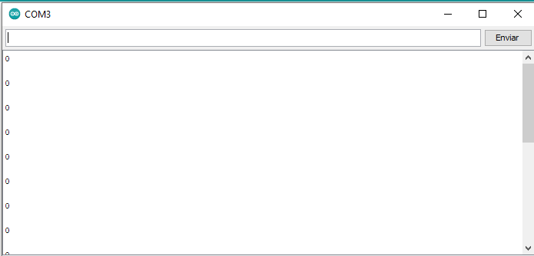

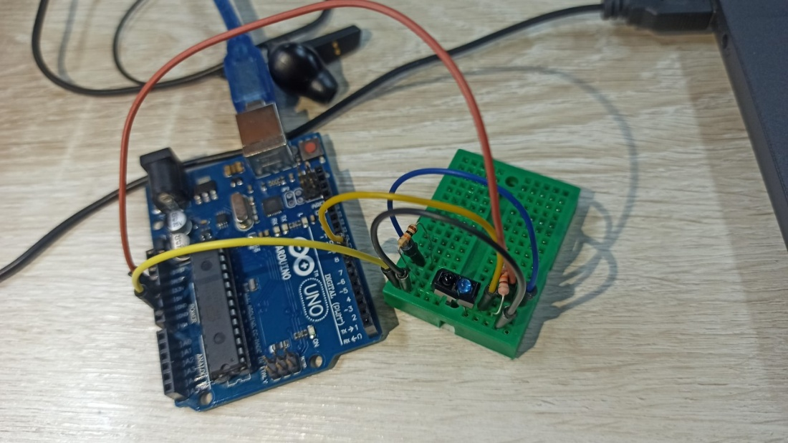

LM35

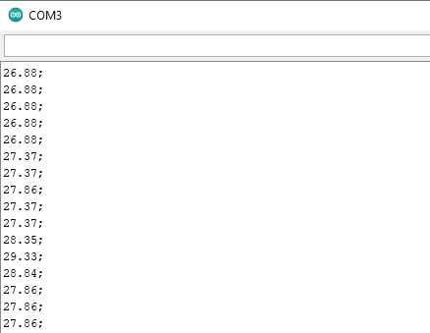

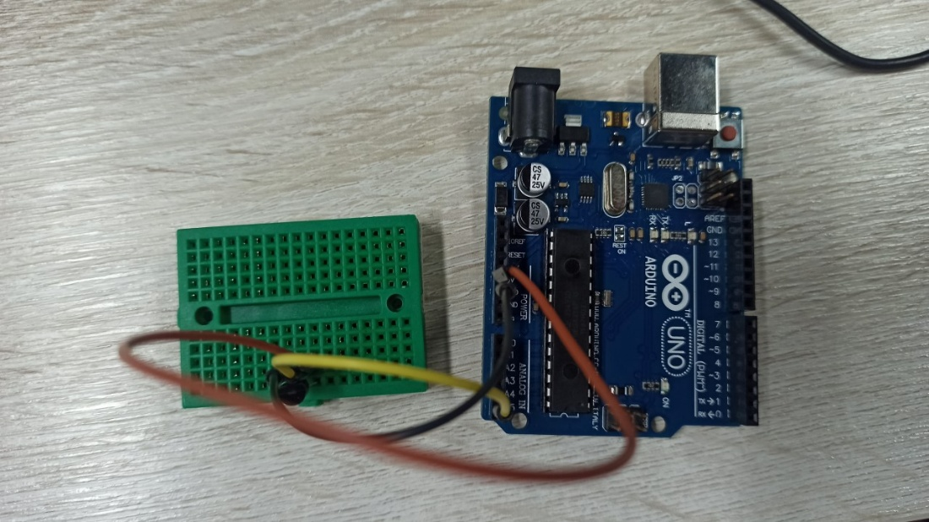

LDR5

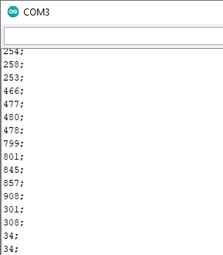

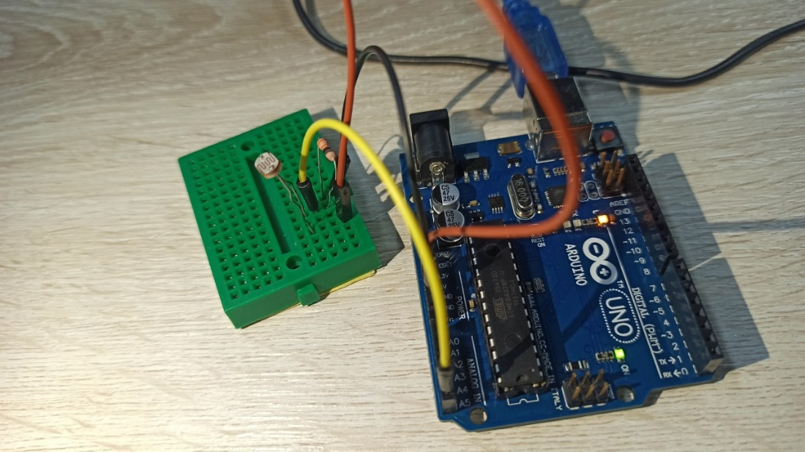

DHT11

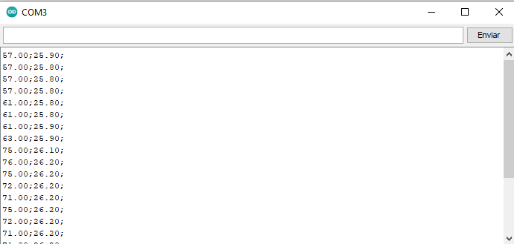

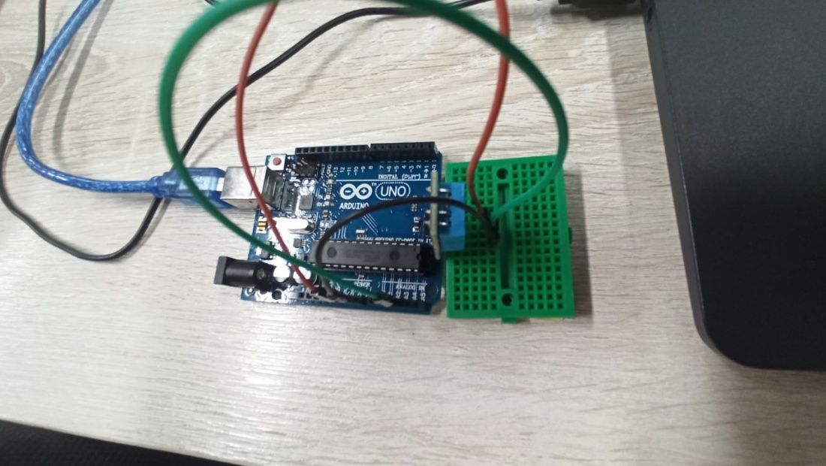

**Faixa de alerta:**

|  |  |  |  |  |
| --- | --- | --- | --- | --- |
| **Porcentagem de ocupação de vaga pelo período de 12 horas** | | | | |
| Crítico | Emergência | Ideal | Acima da média | Excelente |
| 0% | 30% | 50% | 70% | 100% |

**API:**

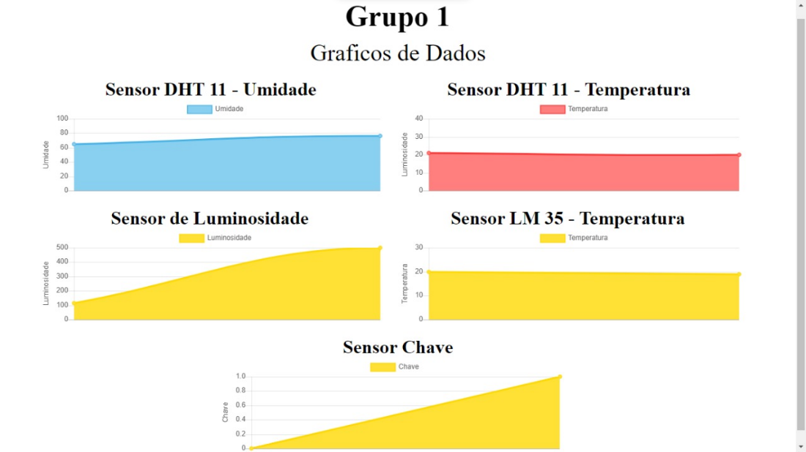

Gráfico no Exel com os dados:

